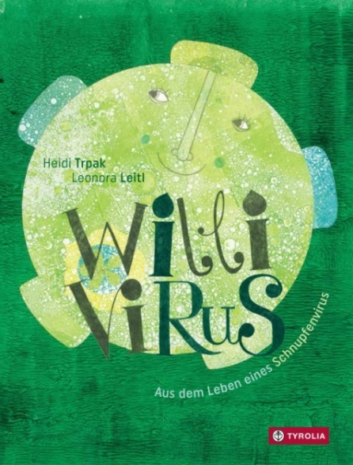
Heidi Trpak | Leonora Leitl
Willi Virus. Aus dem Leben eines Schnupfenvirus

26 Seiten, durchgehend farbig illustriert
20 x 26,5 cm; gebunden
Tyrolia-Verlag, Innsbruck–Wien, 3. Auflage 2020
ISBN 978-3-7022-3486-7
€ 16,95 | ab 5 Jahren

Auch als E-Book erhältlich: ISBN 978-3-7022-3883-4; € 9,99

Alles über Viren, ihre Entstehung und Verbreitung

Niemand mag ihn, niemand findet ihn sympathisch und alle wollen ihn möglichst schnell wieder loswerden. Aber er ist auch wahrlich kein netter Zeitgenosse, bringt er doch eine rinnende, tropfende oder gar verstopfte Nase, tränende Augen und im schlimmsten Fall auch noch Kopfschmerzen mit sich. Wir dürfen vorstellen: Willi Schnupfenvirus. Doch auch, wenn ihn fast alle kennen, so ist kaum bekannt, welche Art von Unwesen er in unserem Körper genau treibt und mit welch beeindruckenden Mitteln ihn dieser wieder loswird. Nach ihrem äußerst erfolgreichen Bilderbuchdebüt mit „Gerda Gelse“ (Tyrolia, 2013) legt Heidi Trpak hier ein geniales Sachbilderbuch vor, in dem sie ein Phänomen unter die Lupe nimmt, das alltäglicher fast nicht sein kann, zu dem aber dennoch genaueres Wissen kaum verbreitet ist – ein Wissen, das durch Willis Cousine Cordula Corona aus China, die in der neuen Auflage des Buches auch vorkommt, gerade extrem wichtig geworden ist: Was passiert da eigentlich im Körper? Was genau sind denn nun Fresszellen, Abwehrzellen und Gedächtniszellen und wie kann ich mich und andere vor einer Ansteckung schützen? – das sind die Fragen, die in diesem Sachbilderbuch ebenso informativ wie kurzweilig beantwortet werden. Die Illustrationen stammen von Leonora Leitl, die durch die Wahl innovativer Illustrationstechniken (u. a. mit gefrorener Gelatine) einen sachlich richtigen und gleichzeitig wunderbaren Einblick in diese faszinierende und beeindruckende Mikrowelt ermöglicht.

3. Auflage erweitert mit dem Corona-Virus

Pressestimmen:
- „Verständlich und humorvoll erzählt und mit vielen witzigen Bildern garniert.“ Stiftung Lesen
- „Willi Virus eignet sich wunderbar, Kindern Virus-Erkrankungen und deren Verbreitung zu erklären.“ buchwegweiser.de
Auszeichnungen und Preise:
- 2016: Österreichischer Kinder- und Jugendbuchpreis | Preisbuch
- 2016: Bestes Wissenschaftsbuch des Jahres | Shortlist Junior

Die Autorin und die Illustratorin
Heidi Trpak, geboren 1973 in Wien, Kindergartenpädagogin, Motopädagogin, Motogeragogin, Kindergesundheitstrainerin und in der Weiterbildung für musikalische Frühförderung tätig. Ist durch einen Wettbewerb zum Schreiben von Kinderbüchern gekommen. Ihr Erstlingswerk „Gerda Gelse“ (Tyrolia, 2013) wurde mit dem Deutschen Jugendliteraturpreis in der Sparte Sachbuch ausgezeichnet.
Leonora Leitl, geb. 1974. Meisterklasse für Grafik- und Kommunikationsdesign in Linz. Selbständige Illustratorin und Autorin. Für ihre Werke wurde sie bereits mehrfach ausgezeichnet. Lebt mit ihrem Mann und ihren beiden Kindern in Gramastetten im Mühlviertel. leonoraleitl.blogspot.com

